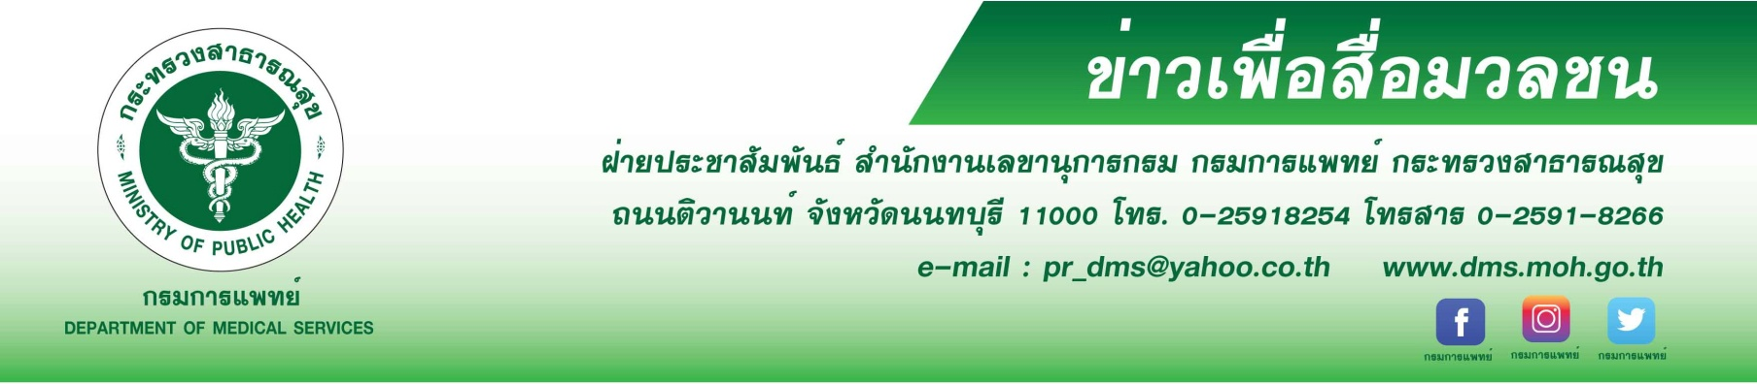
สถาบันเวชศาสตร์ฯ เตือน “โรคท้องผูกในผู้สูงอายุ”
สถาบันเวชศาสตร์สมเด็จพระสังฆราชญาณสังวรเพื่อผู้สูงอายุ กรมการแพทย์ แนะผู้สูงอายุปรับเปลี่ยนพฤติกรรมการดำเนินชีวิต กินอาหารที่มีเส้นใย ผักผลไม้ให้มาก ดื่มน้ำ 6 – 8 แก้วต่อวัน ออกกำลังกายสม่ำเสมอ ขัยถ่ายให้เป็นเวลา และไม่ควรซื้อยาระบายมากินเป็นประจำ ป้องกันอาการไม่พึงประสงค์จากท้องผูกได้

นายแพทย์ณัฐพงศ์ วงศ์วิวัฒน์ รองอธิบดีกรมการแพทย์ เปิดเผยว่า ท้องผูก คือ อาการที่มีความยากลำบากในการถ่ายอุจจาระ ต้องใช้เวลาในการถ่ายมาก มีการเบ่งถ่ายอุจจาระ ลักษณะอุจจาระแข็งมาก ถ่ายแล้วแต่ยังมีความรู้สึกว่าถ่ายยังไม่หมด หรือปวดท้องอยากถ่ายอยู่ตลอดเวลา และมีความถี่ของการถ่ายอุจจาระน้อยกว่า 3 ครั้งต่อสัปดาห์ เป็นปัญหาที่พบได้ในคนทุกเพศ ทุกวัย และผู้สูงอายุ ซึ่งการได้รับใยอาหารไม่เพียงพอจะทำให้เกิดภาวะท้องผูก อึดอัด เบื่ออาหาร อาจทำให้เกิดโรคลำไส้ใหญ่โป่งพอง ริดสีดวงทวาร มะเร็งลำไส้ใหญ่ เส้นเลือดขอด นิ่วในถุงน้ำดี

นายแพทย์สกานต์ บุนนาค ผู้อำนวยการสถาบันเวชศาสตร์สมเด็จพระสังฆราชญาณสังวรเพื่อผู้สูงอายุ กรมการแพทย์ กล่าวเพิ่มเติมว่า อาการท้องผูกมีสาเหตุจากปัจจัยหลายอย่าง ได้แก่ กินอาหารที่มีกากน้อยหรือ เส้นใยน้อยมาก ดื่มน้ำในปริมาณน้อย ขับถ่ายไม่เป็นเวลาหรือกลั้นอุจจาระบ่อยๆ การกินยาเพื่อรักษาโรคประจำตัว การกินยาบางชนิด เช่น ยาแก้ไอ ยาแก้ปวด และยาลดกรด เป็นต้น ทั้งนี้คำแนะนำในการดูแลที่ทำให้อาการท้องผูกดีขึ้น โดยไม่ต้องใช้ยา ได้แก่ 1. ปรับเปลี่ยนลักษณะการกินอาหาร ควรมีการปรับแต่งอาหารของผู้สูงอายุให้ประกอบด้วยผักและผลไม้มากขึ้น ถ้าผู้สูงอายุมีปัญหาเรื่องฟัน ควรเลือกผักที่นิ่มเพื่อทำให้ทานง่ายขึ้น 2. ดื่มน้ำให้เพียงพอกับความต้องการของร่างกาย ประมาณ 6 - 8 แก้ว 3. ฝึกการขับถ่ายอุจจาระให้เป็นเวลา และที่สำคัญอย่ากลั้นอุจจาระ 4. ออกกำลังอย่างสม่ำเสมอและเหมาะสม 5. ผู้สูงอายุไม่ควรซื้อยาระบายกินเองเป็นประจำ เพราะอาจทำให้เกิดปัญหาเรื้อรังของลำไส้ใหญ่ในภายหลัง ควรพบแพทย์เพื่อรับคำแนะนำและรักษา

**********************************
#กรมการแพทย์ #สถาบันเวชศาสตร์สมเด็จพระสังฆราชญาณสังวรเพื่อผู้สูงอายุ #โรคท้องผูกในผู้สูงอายุ

-ขอขอบคุณ-
21 สิงหาคม 2562

